Explicando la lógica de los programas
EJERCICIO 6:
Crear un programa en C#, que solicite al usuario ingresar un carácter, e indicar si dicho carácter es un símbolo, una letra o un número
Comencemos a explicar la lógica del código paso a paso:

Declaración de variables
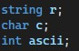
  - c: guardará el carácter ingresado.
  - ascii: guardará el código ASCII del carácter.
  - r: guardará el resultado (si es número, letra o símbolo).

Leer el carácter el usuario
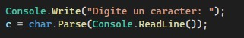
  - El usuario escribe un carácter.
  - char.Parse convierte esa entrada en tipo char.

Convertir a mayúscula y obtener ASCII

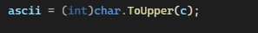
Aquí pasan dos cosas:

  - char.ToUpper(c) convierte el carácter a MAYÚSCULA (para que letras minúsculas funcionen igual).
  - (int) convierte ese carácter en su código ASCII. Ejemplo:
  - 'a' → 'A' → 65
  - '3' → '3' → 51
  - '#' → '#' → 35

Clasificar el carácter según ASCII

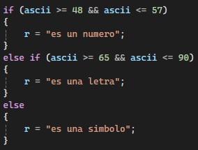
Rango ASCII:

  - 48 a 57 → caracteres '0' a '9'
  - 65 a G0 → letras 'A' a 'Z'
Por eso:

  - Si ascii está entre 48 y 57 → es número
  - Si está entre 65 y 90 → es letra
  - En cualquier otro rango → es símbolo
Ejemplos:

  - '5' → número
  - 'g' (convertida a 'G') → letra
  - '%' → símbolo

- Imprimir el resultado

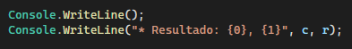
Aquí se imprime el resultado del carácter ingresado

Y la salida seria la siguiente:

